**Azartspēles organizētāja nosaukums, juridiskā adrese un tālruņa numurs** SIA "BALTENT"

Reģ.num: 40203068277

Krišjāņa Valdemāra iela 33- 30

Rīga, LV1010

Latvija

Tel. 27775559

**King Maker**

Spēļu automātu spēle

Ražotājs : NextGen Gaming Pty Ltd.

**Spēles dalības maksa (likme)**

Minimālā likme 0.10 EUR

Maksimālā likme 20 EUR

**Kārtība, kādā dalībnieks var piedalīties spēlē**

Interneta vietnē [www.spins.lv](http://www.spins.lv), nospiežot uz pogas “KAZINO”, spēlētājs nokļūst lapā, kur spēle tiek palaista, spiežot uz spēles ikonas “**King Maker**”.

**Spēles norise un noteikumi**

„King Maker“ ir 5 ruļļu, 3 – 7 rindu, līdz pat 16807 izmaksas līniju spēļu automāts, kurā ir šādas iespējas:

• Spēlē ir 4 papildus funkcijas, kas var tikt aktivizētas spēles laikā: aizstājējsimbols, ‘’Gem’’, jeb dārgakmeņu reizinātāji un ‘’Scatter’’ bezmaksas griezienu bonusa spēle.

• Aizstājējsimbols aizstāj jebkuru no spēles simboliem izņemot ‘’Scatter’’ bonusa simbolus un parādās uz visiem ruļļiem izņemot pirmo.



• Lai aizstājējsimbols pildītu savu funkciju tam jāatrodas starp vienādiem spēles simboliem.

• Izmaksātas tiek tikai lielākais iespējamais laimests no katras kombinācijas, kas ietver aizstājējsimbolu.

• Spēlē ir aktīvi 4 dažādu dārgakmeņu simbolu reizinātāji, kas sākas ar x1 un palielinās par x1 katru reizi, kad izkrīt 5 vienādu konkrētās krāsas dārgakmeņu kombinācijas.

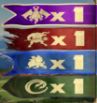

• Uzkrātais dārgakmeņu reizinātājs tiek atjaunināts un neattiecas uz bezmaksas griezienu bonusa spēli.

• Uz spēles lauka vienlaicīgi parādoties 3, 4, vai 5 ‘’Scatter’’ simboliem tiek aktivizēta bonusa spēle un piešķirti attiecīgi 7, 12, vai 20 bezmaksas griezieni, 

• Bezmaksas griezieni tiek uzsākti ar uzkrāto dārgakmeņu reizinātāju kopsummu, kas var palielināties par x1 arī bonusa spēles laikā pie 5 dārgakmeņu laimīgajām kombinācijām.

• Bonusa spēles laikā iespējams iegūt papildus bezmaksas griezienus pēc tāda paša principa kā pamatspēlē uz ruļļiem parādoties attiecīgam ‘’Scatter’’ simbolu skaitam.

• Bezmaksas griezieni tiek izspēlēti ar to pašu grieziena vērtību kā spēlēts līdz tam. • Noslēdzoties bezmaksas griezieniem iegūtais laimests tiek pievienots kopējai bilancei.

***Svarīgi:***

• Laimests tiek izmaksāts tikai par lielāko laimīgo kombināciju no katras aktīvās izmaksas līnijas.

• Laimīgās kombinācijas veidojas no kreisās uz labo pusi.

***Vispārējie noteikumi***

• Spēle notiek uz līdz pat 16807 izmaksas līnijām

• Likmes lielums var būt no 0.10 līdz 20 eiro.

• Nepareiza darbība atceļ visas spēles un izmaksas.

***Izmaksu Noteikumi***

• Jums tiek izmaksāts laimests tikai par lielāko laimīgo kombināciju no katras aktīvās izmaksas līnijas.

• Lai veidotos regulārās laimīgās kombinācijas, simboliem uz aktīvas izmaksas līnijas jāatrodas blakus.

• Regulārās laimīgās kombinācijas tiek veidotas no kreisās uz labo pusi. Vismaz vienam no simboliem jābūt attēlotam uz pirmā ruļļa. Simbolu kombinācija neveidojas, ja tā sākas no otrā ruļļa.

• Izmaksu līniju laimests tiek reizināts ar līnijas uzstādīto vērtību.

***Spēles vadība***

***Lai spēlētu, rīkojieties šādi:***

• Lai paaugstinātu vai pazeminātu grieziena vērtību izmanto zemāk redzamo izvēlni:



• Klikšķiniet uz **’’Spin’’** pogas ruļļi sāk griezties ar jūsu izvēlēto likmi.



***Automātiskais vadības režīms:***

Nospiežot **AUTO** ikonu, jūs varat izvēleties griezienu skaitu **AUTO** režīmā: 

Piezīme: Ja spēlētājs iziet no spēles, visi automātiskā režīma iestatījumi atgriezīsies uz sākotnējiem.

**Nosacījumi, kuriem iestājoties dalībnieks saņem laimestu, unlaimestu lielums [arī laimestu attiecība pret dalības maksu (likmi)]**

Nosacījums, lai saņemtu laimestu, ir griezt ruļļus līdz uz tiem attēlotie simboli veidotu laimīgās kombinācijas uz katra spēles ruļļa. Laimests atkarīgs no izveidotajām laimīgajām kombinācijām. Katras kombinācijas laimests Izmaksu Tabulā tiek norādīts skaitļos. Laimēto kredītu daudzums atkarīgs no izvēlētās līniju vērtības.

***Izmaksu apraksts***

***Regulāro Izmaksu Apraksts***

Lai parastie simboli veidotu laimīgo kombināciju, jāsakrīt sekojošiem apstākļiem: • Simboliem jābūt līdzās uz katra spēles ruļļa.

• Laimīgās kombinācijas veidojas no kreisās uz labo pusi. Vismaz vienam no simboliem jābūt attēlotam uz pirmā ruļļa. Simbolu kombinācijas neveidojas, ja pirmais simbols ir uz otrā, trešā, ceturtā vai piektā ruļļa.

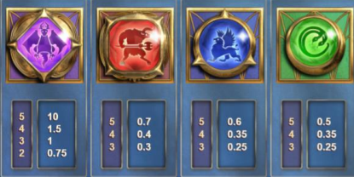

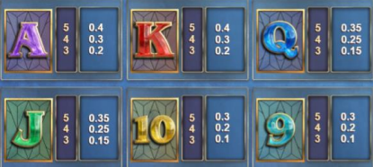

***Izmaksu Līniju Apraksts.***

Laimests tiek izmaksāts tikai par laimīgajām kombinācijām no kreisās uz labo pusi, kur vismaz viens simbols ir uz pirmā ruļļa. Simboliem jāatrodas līdzās uz konkrētas līnijas.

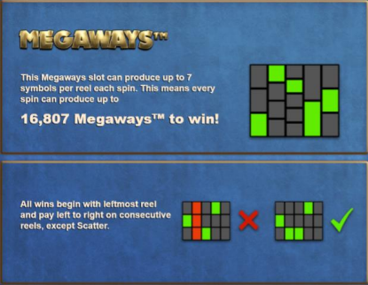

**Kārtība, kādā notiek pieteikšanās uz laimestu un kādā to izsniedz**

Laimests tiek automātiski ieskaitīts klienta Spins.lv kontā

**Termiņš, līdz kuram azartspēles dalībnieks var pieteikties uz laimestu** Laimestus, kas nepārsniedz 720 EUR izmaksā nekavējoties pēc izmaksas pieprasījuma. Laimestus no 720 EUR līdz 14300 EUR izmaksā 24 stundu laikā. Laimestus, kuri

pārsniedz 14300 EUR, izmaksā ne vēlāk kā 30 dienu laikā un ne vairāk kā divos maksājumos.

**Kur dalībnieks var vērsties pretenziju gadījumā, kā arī pretenziju izskatīšanas kārtība**

Sūdzības un pretenzijas pieņem tikai rakstiskā veidā, 30 dienu laikā pēc spēles sesijas beigām Kompānijas administrācijā pēc adreses: Rīga, Krišjāņa Valdemāra iela 33- 30, LV-1010, tel:+371 27775559. Sūdzības tiks izskatītas un atbildes tiek sniegtas 10 darba dienu laikā no to saņemšanas brīža.

**Cita informācija, kuru azartspēles organizētājs uzskata par nepieciešamu**